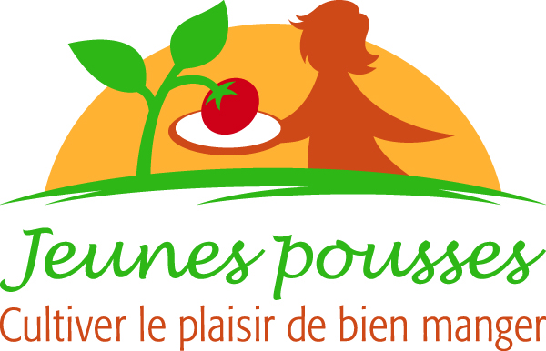

Communiqué
Pour diffusion immédiate

La Caravane du goût part à la rencontre des papilles pour une deuxième saison

Montréal, le 3 juin 2011 – Jeunes pousses dévoile aujourd’hui la programmation 2011 et les nouveautés de La Caravane du goût lors de son passage à la Fête Éco-Bio-Paysanne à la TOHU de Montréal. Dès le 3 juin, La Caravane du goût prendra part à plusieurs fêtes estivales au cours desquelles elle fera déguster son délicieux menu et animera des ateliers d’éveil au goût.
« Parmi les nouveautés, on retrouve le Passeport du goût qui sera remis aux enfants participant aux ateliers d’éveil au goût. Ce passeport met à l’honneur les produits régionaux et propose de savoureuses recettes, offertes par la nutritionniste Geneviève O’Gleman, qui pourront être réalisées en familles. Seront aussi en primeur cette année, un CD de contes gourmands, d’alléchants prix à gagner et un vélo mélangeur sur lequel pourront pédaler petits et grands pour concocter d’onctueux smoothies. Enfin, le tout nouveau site Internet vous permettra de suivre le parcours de La Caravane du goût et de mieux connaître ses producteurs », dévoile Geneviève La Roche, coordonnatrice de l’Éveil au goût chez Jeunes pousses.
« Depuis plusieurs années, je réclame une offre alimentaire plus saine, locale et variée dans les fêtes et festivals du Québec. Je suis donc heureuse de pouvoir compter sur La Caravane du goût pour le faire encore cette année » ajoute la nutritionniste Geneviève O’Gleman. « Cette cantine colorée qui rallie plaisir, goût et santé fait découvrir aux enfants et à leurs parents une alternative alimentaire amusante et délicieuse, composée de produits régionaux ». Le menu de La Caravane du goût fait appel à plus de vingt-cinq producteurs et transformateurs de l’Estrie. Toujours concoctés pour plaire aux enfants, les repas offerts sauront ravir les papilles de toute la famille. Végé rouleau, saucisse en robe de chambre et panini de la souris font partie des délices qui vous seront servis. Les personnages colorés de La Caravane du goût animeront les ateliers du goût visant à accompagner les enfants dans la découverte des saveurs et des producteurs de leur région. Les enfants pourront entre autres expérimenter la fabrication du beurre, découvrir des fromages avec leurs cinq sens ou encore, explorer le pain et ses multiples grains.
La Caravane du goût sera sur la route de juin à octobre dans les festivals en Estrie, en Montérégie et à Montréal. Au programme, mentionnons notamment la Fête des enfants de Montréal, la Fête des Mascottes de Granby, l’Expo Brome, le Rendez-vous des Papilles de St-Hyacinthe, la Traversée du lac Memphrémagog, le Festival des traditions du monde de Sherbrooke, l’Expo de la Vallée de la Coaticook, etc.
Les partenaires majeurs de La Caravane du goût sont le Ministère de l’Agriculture, des Pêcheries et de l’Alimentation du Québec et la Fédération des producteurs de lait du Québec.
Pour en savoir plus, visitez www.lacaravanedugout.ca ou écrivez à caravanedugout@jeunespousses.ca
À propos de Jeunes pousses
Jeunes pousses est un organisme national à but non lucratif voué à la promotion de saines habitudes alimentaires auprès des jeunes. Par son approche expérientielle axée sur les plaisirs de manger, Jeunes pousses propose des projets novateurs qui vont de la découverte de l'origine des aliments à l'éveil sensoriel au goût.

- 30 -
Pour plus d’information :
Geneviève La Roche, coordonnatrice de l’Éveil au goût, tel : 819 340-1960, Cell : 819 993-1960

